1. Nathalia | Equipo ONE — 02/05/2023 12:01

@everyone ¡¡Buenas tardes, comunidad ONE!! Como van esos animos? Sabemos que estan estudiando bastante, por eso hoy traemos una excelente noticia, estamos colocando a su disposición dos videos con la resolución de las partes principales de nuestro Challenge. Son 2 videos con una de las posibles soluciones para este desafio: Parte I - HTML y CSS, presentamos la construcción de la estructura con HTML y una parte de la estilización con CSS. [<https://youtu.be/oQgt8BF2wAg>] Parte II - Lógica con JavaScript, con el desarrollo de las funciones principales: encriptación y desencriptación de texto. En la descripción del video colocamos link con varias recomendaciones de documentaciones y artículos para que estudies. [<https://youtu.be/DVjp-TJihAM>] **Estos son videos de apoyo, es muy importante que investiguen y practiquen para fijar las lecciones aprendidas durante nuestros cursos.** Aprovechen los videos para apoyarse y realizar este challenge, queremos ver los proyectos de todos ustedes. Buenos estudios (editado)

[YouTube](https://www.youtube.com/)

[**Alura Latam**](https://www.youtube.com/channel/UCAy2irhcjZsOv1sWojOm_XQ)

[**Solución Challenge ONE Encriptador de texto - HTML y CSS**](https://www.youtube.com/watch?v=oQgt8BF2wAg)

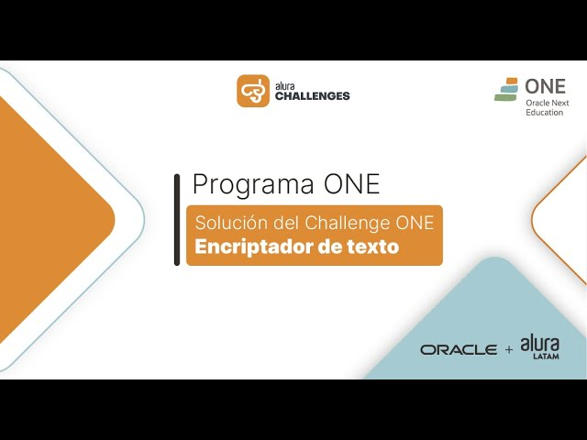

[YouTube](https://www.youtube.com/)

[**Alura Latam**](https://www.youtube.com/channel/UCAy2irhcjZsOv1sWojOm_XQ)

[**Solución Challenge One Encriptador de texto Parte II- Lógica con Ja...**](https://www.youtube.com/watch?v=DVjp-TJihAM)



**138**

**192**

**29**

**30**

**19**

**201**

**93**

**62**

**18**

**35**

**19**

**16**

**4**

**29**

**8**

**10**

**6**

**5**

**14**

**25**

**12 de mayo de 2023**

Evelyn | Equipo ONE — 12/05/2023 14:20

@everyone¡¡Buenas tardes, ONE!! Un viernes con mucho contenido! Ayer tuvimos nuestro Webinar de Git y Github y respondiendo a sus solicitudes, aquí está una compilación de todo el material que usamos ayer en vivo (presentación, documentaciones, links de artículos y mucho más!). **LIVE EN YOUTUBE:** <https://www.youtube.com/watch?v=Ue4Ue5ZB2cI> **PRIMEROS PASOS CON GIT Y GITHUB:** <https://www.aluracursos.com/blog/git-y-github-que-son-y-primeros-pasos> **INICIANDO UN REPOSITORIO:** <https://www.aluracursos.com/blog/iniciando-repositorio-con-git> **CREANDO UN REPOSITORIO EN GITHUB:** <https://www.aluracursos.com/blog/creando-repositorio-remoto-en-github> **CLONANDO UN REPOSITORIO REMOTO:** <https://www.aluracursos.com/blog/clonando-un-repositorio-remoto> **GITHUB:** <https://github.com/> **HERRAMIENTA PARA PRACTICAR GIT:** <https://learngitbranching.js.org/?locale=pt_BR> **Enlace a la presentación usada en live:** Buenos estudios y buen fin de semana!

[Webinar_Git_y_Github_-_ESP.pdf](https://cdn.discordapp.com/attachments/1095724468111933541/1106662222794596362/Webinar_Git_y_Github_-_ESP.pdf)

297.48 KB

**369**

**290**

**95**

**20**

**37**

**60**

**115**

**26**

**26**

**28**

**39**

**54**

**105**

**37**

**9**

**22**

**4**

**16**

**53**

**15**

**25 de mayo de 2023**

Mauricio | Equipo ONE — 25/05/2023 19:05

@everyone **Arrancamos** <https://www.youtube.com/watch?v=Mq43VrU63Cg>

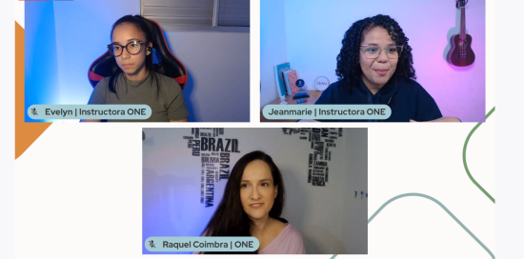

**147**

**54**

**113**

**50**

**35**

**9**

**18**

**4**

**7**

**91**

**14**

**9**

**4**

**3**

**7**

**6**

**4**

**6**

**5**

**2**

Mauricio | Equipo ONE — 25/05/2023 20:05

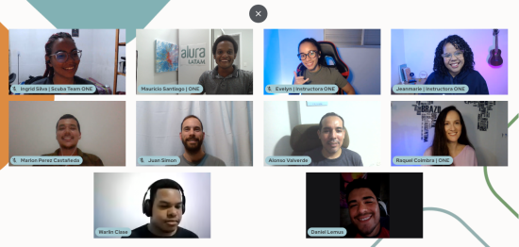

**115**

**10**

**60**

**7**

**11**

**53**

**21**

**8**

**9**

**5**

**11**

**2**

**13**

**4**

**1**

**2**

**1**

**26 de mayo de 2023**

Ingrid | Equipo ONE — 26/05/2023 9:01

@here ¡Hola futuros Devs! Esperamos que muchos de ustedes hayan logrado completar el challenge del encriptador. Pero si alguien aún está teniendo dificultades, ahí va una ayudita: Nos gustaría compartir con ustedes el enlace del repositorio de nuestro encriptador de texto (es el mismo código del proyecto desarrollado en la solución en video). Así, ustedes podrán usar el código para aclarar todas sus dudas y apoyarse para desarrollar el challenge. Si tienen dudas sobre alguna parte específica del código, pueden preguntarnos aquí en Discord. Recuerden: poner a disposición el código no significa dar la respuesta, la intención es que lo estudien para ampliar su repertorio. Incentivamos a que todos colaboren ayudando a responder las dudas de los demás, ya que esto también forma parte del aprendizaje y ayudará a fijar en la mente lo aprendido. Enlace del repositorio: <https://github.com/logica-programacion/Solucion-Challenge-encriptador> Nos gustaría recordarles que estudiar y practicar es la clave para el éxito. No se rindan, sigan esforzándose y alcanzarán sus objetivos. Y cualquier duda duda no dejes de llamarnos. ¡Buenos estudios! (editado)

GitHub

[**GitHub - logica-programacion/Solucion-Challenge-encriptador**](https://github.com/logica-programacion/Solucion-Challenge-encriptador)

Contribute to logica-programacion/Solucion-Challenge-encriptador development by creating an account on GitHub.

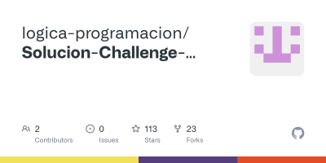

**82**

**277**

**187**

**9**

**23**

**57**

**248**

**30**

**18**

**23**

**142**

**21**

**19**

**29**

**11**

**13**

**26**

**22**

**21**

200iq

**23**

1. Ingrid | Equipo ONE

@here ¡Hola futuros Devs!  Esperamos que muchos de ustedes hayan logrado completar el challenge del encriptador. Pero si alguien aún está teniendo dificultades, ahí va una ayudita:  Nos gustaría compartir con ustedes el enlace del repositorio de nuestro encriptador de texto (es el mismo código del proyecto desarrollado en la solución en video). Así, ustedes podrán usar el código para aclarar todas sus dudas y apoyarse para desarrollar el challenge. Si tienen dudas sobre alguna parte específica del código, pueden preguntarnos aquí en Discord.  Recuerden: poner a disposición el código no significa dar la respuesta, la intención es que lo estudien para ampliar su repertorio. Incentivamos a que todos colaboren ayudando a responder las dudas de los demás, ya que esto también forma parte del aprendizaje y ayudará a fijar en la mente lo aprendido.  Enlace del repositorio: https://github.com/logica-programacion/Solucion-Challenge-encriptador Nos gustaría recordarles que estudiar y practicar es la clave para el éxito. No se rindan, sigan esforzándose y alcanzarán sus objetivos. Y cualquier duda duda no dejes de llamarnos. ¡Buenos estudios!  (editado)

Ingrid | Equipo ONE — 26/05/2023 11:35

@everyone

**359**

**188**

**441**

**35**

**50**

**133**

**51**

**40**

**34**

**25**

**47**

**261**

**26**

**14**

**13**

**22**

**85**

**44**

**113**

**24**

Principio del formulario

No tienes permiso para enviar mensajes en este canal.

﻿

Final del formulario